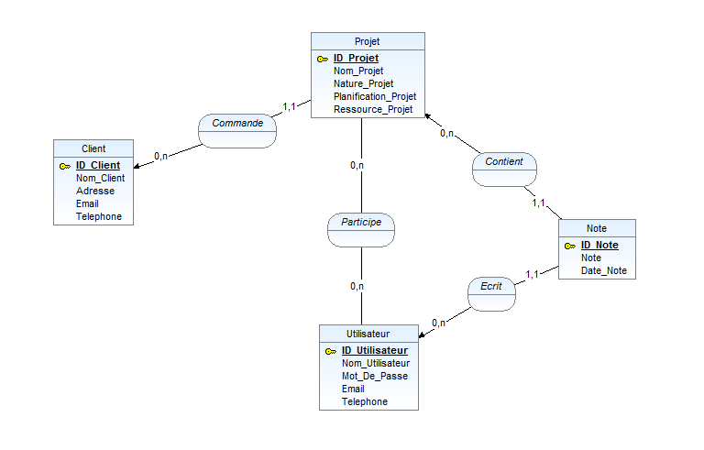

Projet (ID_Projet, Nom_Projet, Nature_Projet, Planification_Projet, Ressource_Projet, #ID_Client)

Client (ID_Client, Nom_Client, Adresse, Email, Telephone )

Utilisateur (ID_Utilisateur, Nom_Utilisateur, Mot_De_Passe, Email, Telephone )

Note (ID_Note, Note, Date_Note, #ID_Note, #ID_Utilisateur)

Participe (#ID_Projet, #ID_Utilisateur)